Административная ответственность.
Статья | Субъект ответственности |  | Ответственность
Ч. 1 ст. 9.23 КоАП РФ  «Нарушение требований к качеству (сроку, периодичности) выполнения работ (оказания услуг) по техническому обслуживанию и ремонту ВДГО и ВКГО либо невыполнение работ (неоказание услуг) по техническому обслуживанию и ремонту ВДГО и ВКГО» | Специализированная организация, которая на основании договора выполняет работы по техническому обслуживанию и ремонту ВДГО и (или) ВКГО. |  | Наложение административного штрафа на граждан в размере от одной тысячи до двух тысяч рублей; на должностных лиц - от пяти тысяч до двадцати тысяч рублей; на юридических лиц - от сорока тысяч до ста тысяч рублей.
Ч. 2 ст. 9.23 КоАП РФ  «Уклонение от заключения договора о техническом обслуживании и ремонте ВДГО и ВКГО, если заключение такого договора является обязательным». | ВДГО | ВКГО | Наложение административного штрафа на граждан в размере от одной тысячи до двух тысяч рублей; на должностных лиц - от пяти тысяч до двадцати тысяч рублей; на юридических лиц - от сорока тысяч до ста тысяч рублей.
 | УК, ТСЖ, ЖСК (ЖК), при непосредственном управлении – собственники жилых помещений | Собственник и (или) пользователь жилого помещения в МКД
Ч. 3 ст. 9.23 КоАП РФ  «Отказ в допуске представителя специализированной организации для выполнения работ по техническому обслуживанию и ремонту ВДГО и ВКГО в случае уведомления о выполнении таких работ в установленном порядке» | ВДГО | ВКГО | Наложение административного штрафа на граждан в размере от одной тысячи до двух тысяч рублей; на должностных лиц - от пяти тысяч до двадцати тысяч рублей; на юридических лиц - от сорока тысяч до ста тысяч рублей.
 | УК, ТСЖ, ЖСК (ЖК), при непосредственном управлении – собственники жилых помещений | Собственник и (или) пользователь жилого помещения в МКД
Ч. 4 ст. 9.23 КоАП РФ  «Уклонение от замены оборудования, входящего в состав ВДГО и (или) ВКГО, в случаях, если такая замена является обязательной в соответствии с правилами обеспечения безопасного использования и содержания ВДГО и ВКГО, либо уклонение от заключения договора о техническом диагностировании ВДГО и (или) ВКГО, если заключение такого договора является обязательным». | ВДГО | ВКГО | Наложение административного штрафа на граждан в размере от одной тысячи до двух тысяч рублей; на должностных лиц - от пяти тысяч до двадцати тысяч рублей; на юридических лиц - от сорока тысяч до ста тысяч рублей.
 | УК, ТСЖ, ЖСК (ЖК), при непосредственном управлении – собственники жилых помещений | Собственник и (или) пользователь жилого помещения в МКД
Специализированная организация в случае, если заказчик обратился для заключения договора технического диагностирования, а данная организация
отказывается заключать договор.
Ч. 5 ст. 9.23 КоАП РФ  «Действия (бездействие), предусмотренные частями 1 - 4 статьи 9.23 КоАП РФ, приведшие к аварии или возникновению непосредственной угрозы причинения вреда жизни или здоровью людей». | Субъектами административной ответственности являются субъекты по ч.1, ч. 2, ч. 3, ч. 4 ст. 9.23 КоАП РФ соответственно. |  | Наложение административного штрафа на граждан в размере от десяти тысяч до тридцати тысяч рублей; на должностных лиц - от пятидесяти тысяч до ста тысяч рублей; на юридических лиц - от ста тысяч до четырехсот тысяч рублей.
Ч. 6 ст. 9.23 КоАП РФ  «Повторное совершение административного правонарушения, предусмотренного частями 1 - 4 статьи 9.23 КоАП РФ». | Субъектами административной ответственности являются субъекты по ч.1, ч. 2, ч. 3, ч. 4 ст. 9.23 КоАП РФ соответственно. |  | Наложение административного штрафа на граждан в размере от двух тысяч до пяти тысяч рублей; на должностных лиц - от десяти тысяч до сорока тысяч рублей или дисквалификацию на срок от одного года до трех лет; на юридических лиц - от восьмидесяти тысяч до двухсот тысяч рублей или административное приостановление деятельности на срок до девяноста суток.
Ч. 2 ст. 14.1.3  «Осуществление предпринимательской деятельности по управлению многоквартирными домами с нарушением лицензионных требований» | Управляющие организации |  | Наложение административного штрафа на должностных лиц в размере от пятидесяти тысяч до ста тысяч рублей или дисквалификацию на срок до трех лет; на юридических лиц - от двухсот пятидесяти тысяч до трехсот тысяч рублей.

В некоторых случаях может наступить УГОЛОВНАЯ ОТВЕТСТВЕННОСТЬ:
Статья | Субъект ответственности | Ответственность
Ст. 109 УК РФ  «Причинение смерти по неосторожности» | - Собственник и (или) пользователь жилого помещения в МКД;  -Сотрудники специализированных организаций, которые на основании договора выполняет работы по техническому обслуживанию и ремонту ВДГО и (или) ВКГО, и сотрудники управляющих компаний. | Ч. 1 Причинение смерти по неосторожности - наказывается исправительными работами на срок до двух лет, либо ограничением свободы на срок до двух лет, либо принудительными работами на срок до двух лет, либо лишением свободы на тот же срок.  Ч. 2 Причинение смерти по неосторожности вследствие ненадлежащего исполнения лицом своих профессиональных обязанностей - наказывается ограничением свободы на срок до трех лет, либо принудительными работами на срок до трех лет с лишением права занимать определенные должности или заниматься определенной деятельностью на срок до трех лет или без такового, либо лишением свободы на тот же срок с лишением права занимать определенные должности или заниматься определенной деятельностью на срок до трех лет или без такового.  Ч. 3 Причинение смерти по неосторожности двум или более лицам - наказывается ограничением свободы на срок до четырех лет, либо принудительными работами на срок до четырех лет, либо лишением свободы на тот же срок с лишением права занимать определенные должности или заниматься определенной деятельностью на срок до трех лет или без такового.
Ст. 118 УК РФ  «Причинение тяжкого вреда здоровью по неосторожности» | - Собственник и (или) пользователь жилого помещения в МКД;  -Сотрудники специализированных организаций, которые на основании договора выполняет работы по техническому обслуживанию и ремонту ВДГО и (или) ВКГО, и сотрудники управляющих компаний. | Ч. 1 Причинение тяжкого вреда здоровью по неосторожности - наказывается штрафом в размере до восьмидесяти тысяч рублей или в размере заработной платы или иного дохода осужденного за период до шести месяцев, либо обязательными работами на срок до четырехсот восьмидесяти часов, либо исправительными работами на срок до двух лет, либо ограничением свободы на срок до трех лет, либо арестом на срок до шести месяцев.  Ч. 2. То же деяние, совершенное вследствие ненадлежащего исполнения лицом своих профессиональных обязанностей, - наказывается ограничением свободы на срок до четырех лет, либо принудительными работами на срок до одного года с лишением права занимать определенные должности или заниматься определенной деятельностью на срок до трех лет или без такового, либо лишением свободы на срок до одного года с лишением права занимать определенные должности или заниматься определенной деятельностью на срок до трех лет или без такового.
Ст. 293 УК РФ (ч.1, ч.2, ч.3)  «Халатность». | Сотрудники специализированных организаций, которые на основании договора выполняет работы по техническому обслуживанию и ремонту ВДГО и (или) ВКГО, и сотрудники управляющих компаний. | Наиболее тяжкое наказание: наказывается принудительными работами на срок до пяти лет с лишением права занимать определенные должности или заниматься определенной деятельностью на срок до трех лет или без такового либо лишением свободы на срок до семи лет с лишением права занимать определенные должности или заниматься определенной деятельностью на срок до трех лет или без такового.

Для недопущения чрезвычайных ситуаций собственники помещений многоквартирных домов должны соблюдать следующие правила:
Газовое оборудование.

Внутридомовое  газовое оборудование | Внутриквартирное  газовое оборудование
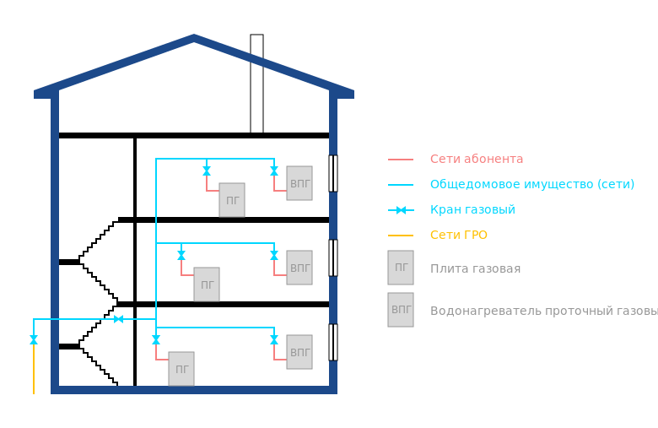  Внутридомовое газовое оборудование обслуживается специализированными организациями по договору с управляющими организациями, ТСЖ, ТСН, ЖСК (ЖК), при непосредственном управлении – собственниками. | 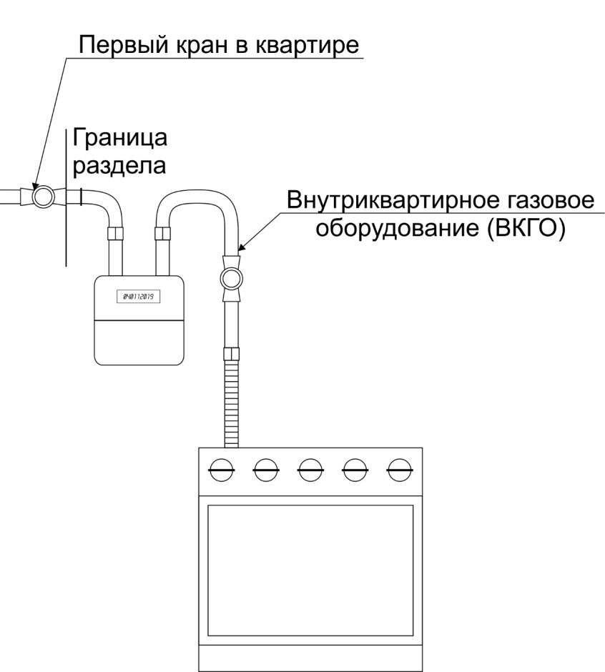  Внутриквартирное газовое оборудование обслуживаются специализированными организациями по договору с собственниками жилых помещений.

Каждый пользователь (собственник, житель) помещения многоквартирного дома ОБЯЗАН:
- знать правила безопасного использования и содержания ВКГО;
- следить за исправностью ВКГО, обеспечивать их надлежащее техническое состояние путем заключения договоров со специализированной организацией;
- немедленно сообщать в специализированную организацию о неисправностях газового оборудования и об иных нарушениях при пользовании газом в быту.
Телефоны для жителей многоквартирных
и жилых домов, в случаях появления или обнаружения запаха газа:

04 | 104 | 112
При использовании газовых приборов собственникам помещений многоквартирных домов НЕОБХОДИМО:
- обеспечивать приток воздуха в помещение;
- перед использованием газовых приборов следует проверить наличие тяги;
- проводить техническое обслуживание газового оборудования не реже 1 раза в год. Своевременно предоставлять доступ работников газовых служб и специализированных организаций для проверки исправности газового оборудования, работы дымоходов и вентиляционных каналов.
- своевременно заключать договор на обслуживание газового оборудования со специализированной организацией.
Собственникам жилых помещений многоквартирных домов ЗАПРЕЩАЕТСЯ:
- проводить переустройство ВДГО и ВКГО, дымовых и вентиляционных каналов без привлеченияспециализированных организаций;
- закрывать (замуровывать, заклеивать) отверстия дымовых и вентиляционных каналов, люки карманов чистки дымоходов;
- устанавливать задвижку (шибер) на дымовых канале, дымоходе, дымоотводе;
- присоединять дымоотводы от бытового газоиспользующего оборудования к вентиляционным каналам;
- отключать автоматику безопасности бытового газоиспользующего оборудования;
- оставлять без присмотра работающее бытовое газоиспользующее оборудование, кроме оборудования, рассчитанного на непрерывную работу и оснащенного соответствующей автоматикой безопасности (в МКД не более чем на 48 ч);
- допускать к использованию бытового газоиспользующего оборудования детей дошкольного возраста, не контролирующих свои действия, лиц с ограниченными возможностями, не позволяющими безопасно использовать бытовое газоиспользующее оборудование, а также лиц, не прошедших инструктаж по безопасному использованию газа при удовлетворении коммунально-бытовых нужд;
- оставлять в открытом положении краны на бытовом газоиспользующем оборудовании без обеспечения воспаления газовоздушной смеси на газогорелочных устройств более 5 секунд;
- использовать ВДГО и ВКГО не по назначению, в том числе: отапливать помещение бытовым газоиспользующим оборудованием, предназначенным для приготовления пищи, использовать газопроводы в качестве опор или заземлителей, сушить одежду и другие предметы над бытовым газоиспользующим оборудованием или вблизи него;
- использовать для сна и отдыха помещения, в которых установлено бытовое газоиспользующего оборудование;
- хранить баллоны СУГ в жилых домах, помещения в МКД, а также на путях эвакуации, лестничных клетках, цокольных этажах, в подвальных и чердачных помещениях, на балконах и лоджиях.

При обнаружении запаха газа в помещении многоквартирного дома ДОЛЖНЫ:
- немедленно прекратить пользование газовыми приборами;
- перекрыть краны к приборам и на приборах;
- открыть окна или форточки для проветривания помещения;
- вызвать аварийную службу газового хозяйства по телефону 04, 104,112;
- не зажигать огня, не курить, не включать и не выключать электроосвещение и электроприборы, не пользоваться электрозвонком.

При обнаружении запаха газа в подъезде, во дворе, на улице ДОЛЖНЫ:
- оповестить окружающих людей о мерах предосторожности;
- сообщить в аварийно-диспетчерскую службу газораспределительной организации по телефону 04, 104 или 112;
- принять меры по удалению людей из загазованной среды, предотвращению включения электроосвещения, появлению открытого огня и искры;
- до прибытия аварийно-диспетчерской службы газораспределительной организации организовать проветривание помещения.

